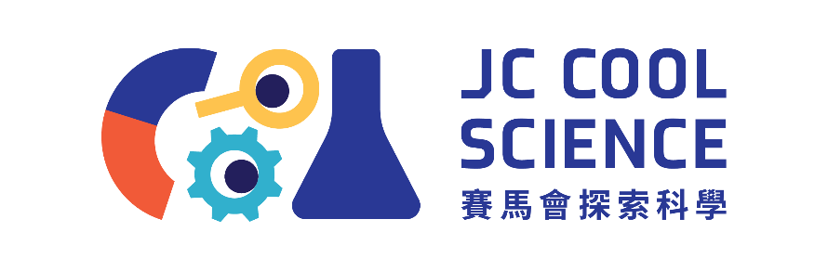
15分鐘科學探究活動
橙汁糖度大探秘
設計 | 吳綺茵老師、練翠瑩老師、羅英翔老師、黃世華老師
年級 | 四年級
學習範疇 | 範疇二: 物質、能量和變化
學習重點 | 探究不同飲品中糖分含量的差異，並解釋「溶解性」與「濃度」的基本概念，運用科學方法進行觀察、測量及比較
學習目標 | - 知識和理解：:理解糖度與溶解濃度的關係，能解釋BRIX糖度計的基本原理；  - 技能和過程：能以公平測試方式測量及比較不同橙汁的糖度，並以模型方式視覺化數據；  - 價值觀和態度：能以數據為本，作出理性及健康的飲食判斷，培養科學探究與批判思維
教學資源 |  | 數量 | 圖例
BRIX糖度計（手持折射儀） |  | 1 | 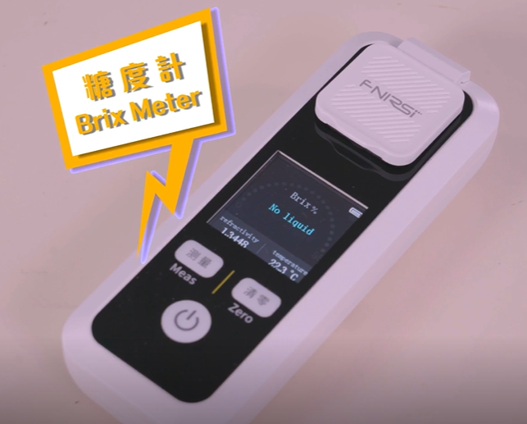
電子秤 |  | 1 | 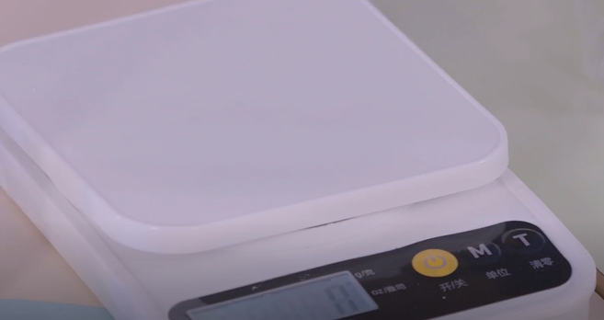
透明量杯（100mL） |  | 2 | 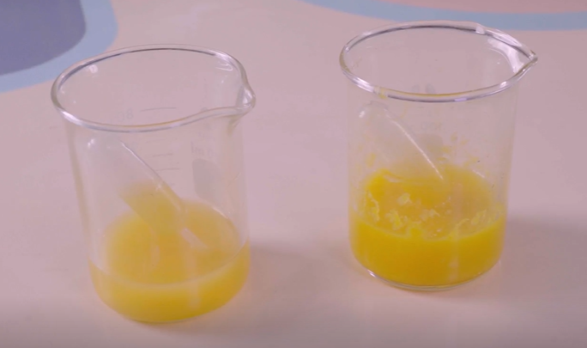
透明空瓶（附標籤紙） |  | 2 | 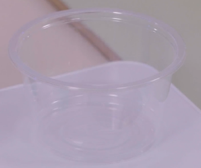
砂糖 |  | NA | 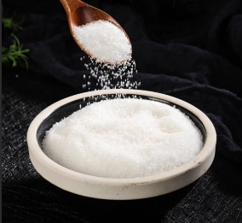
兩盒橙汁（分別標示「無添加糖」與「普通」） |  | 1 | 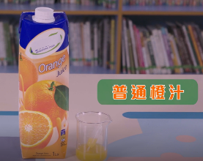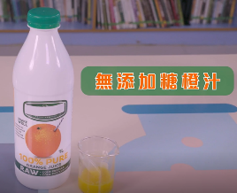
營養標籤圖 |  | 1 | 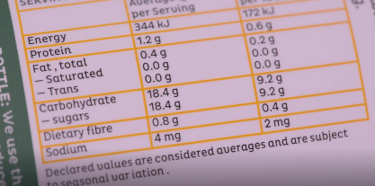
其他教材類用具：實驗記錄表、白板與筆

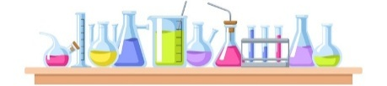
*工作紙*
橙汁糖度大探秘
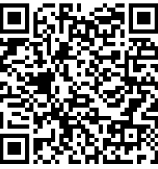
目標：
為小科解決問題，到底天然果汁是否較少糖。 AI 繪本 QR CODE

飲料:
 |  | 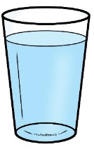
- 品牌A橙汁 (無添加糖) | - 品牌B橙汁 (普通) | - 水

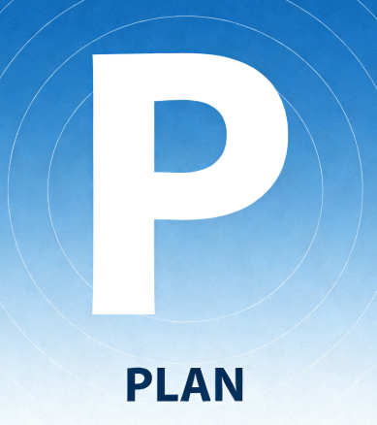
猜一猜
哪一個品牌的橙汁含糖量較高? 品牌

想一想
列舉所有你認為可以測量果汁含糖量的方法?
___________________________________________________________
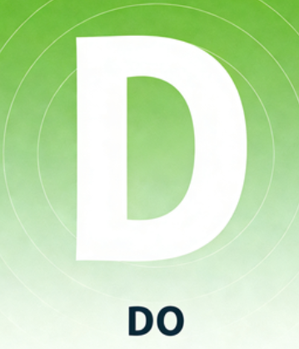

實驗結果:
使用BRIX折射儀測量以下飲料的甜度。
飲料 | BRIX 讀數
飲料 | 第一次試驗 | 第二次試驗 | 平均值 (第一次及第二次試驗的總和除二)
A. 水
B. 品牌A橙汁
C. 品牌B橙汁

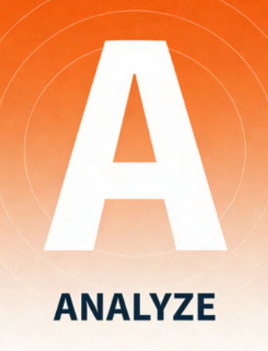
分析:
根據結果，計算每種飲料中糖的含量（以克為單位），方法是計算在100毫升
水中需要溶解多少糖才能達到相同的甜度水準。

飲料 | 糖分含量（克）
A. 水
B. 品牌A橙汁
C. 品牌B橙汁

動一動：
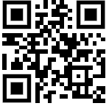
依據你的分析拍攝一張相片，將方糖置於飲品旁側，以此標示該飲品的總含糖量，並將相片上傳至 PADLET 平台。
PADLET QR CODE
結論:

________________________________________________________

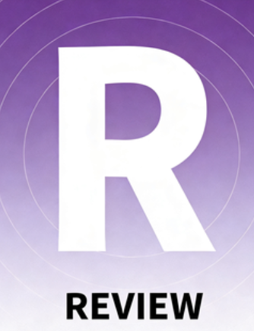
動一動：
根據你的結論
反思問題：
- 通過這次調查，你發現了什麼？
- 這次調查會影響你未來的飲料選擇嗎？為什麼？
- 你能提出鼓勵更健康飲品選擇的方法嗎？
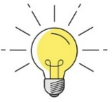
- 你對這次調查還有其他問題嗎？

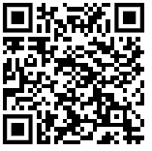

延伸閱讀 QR CODE

教學提示
— 以解決現實情景的問題為切入點。
— 提供空間讓學生嘗試解決問題的方法，教師再作歸納。
— 科學與閱讀盡量扣連，以繪本導入及即時報章延伸閱讀作呼應。
— 使用前必須徹底清潔工具。
— 準備方糖，更有效展示含糖量的不同。

*活動流程*
一、情境導入
- 創設情境 （0.5分鐘）
教師利用繪本帶出相關問題，接著展示「無添加糖」和「普通」兩款橙汁，並特寫它們的包裝標籤，拋出日常疑問：
「『無添加糖』的橙汁真的更健康、含糖量更低嗎？」
- 引出核心任務
- 引導學生產生疑問「如何驗證橙汁糖分與標籤是否一致」「我們可以用科學方法來驗證它到底有多甜！」
- 出示實驗工具，引出「橙汁糖分探究」探究活動。「不如我們做個實驗，看看實際的糖分含量有沒有差別！」
- 明確探究問題：「不同橙汁的糖分含量是否與標籤標注一致？」

二、探究活動
第一部分：使用糖度計，測量實際糖度（1.5分鐘）
- 講解原理與規範
- 教師介紹BRIX糖度計的工作原理，「它的原理是測量光線穿過液體的折射率，含糖量越高，光線折射的角度就越大，儀器的讀數也就越高。」
- 強調「公平測試」規範 ——每次測量都會滴「三滴橙汁」到糖度計內
- 分組實驗
- 學生分組操作，用糖度計分別測量兩款橙汁的糖度
- 記錄資料「『無添加糖』8.7%、『普通』10.1%」
- 對比分析
- 教師引導學生對比實驗資料與標籤標注，發現差異
- 得出對比結論「不過這和標籤標注的數值有一點偏差，說明包裝上的資訊不一定完全準確。」
- 總結「要保持好奇心和探究精神」
- 提出過渡問題「10.1%是多少糖呢？是多還是少呢？」

第二部分：製作糖模型，視覺化含糖量（1.5分鐘）
- 計算換算
- 「我們把這些資料變成『看得見』的糖模型！」
- 教師引導學生結合實驗資料，計算1000毫升（常見橙汁容量）兩款橙汁的總含糖量
- 製作模型
- 學生用電子秤稱量「無添加糖」1000毫升對應重量的砂糖（87g），放入透明容器中，製作「糖模型」。
- 學生用電子秤稱量「普通」1000毫升對應重量的砂糖（101g），放入透明容器中，製作「糖模型」。
- 學生直觀觀察87g與101g砂糖的體積差異。
- 總結發現
- 學生進行模型對比
- 教師引導學生得出實驗結論「兩款橙汁含糖量接近，這就說明『無添加糖』不代表『無糖』」
- 總結「標籤標注與實際情況差異」。

三． 總結與昇華（0.5分鐘）
- 教師總結
- 回顧探究全過程，「這次探究，我們經歷了觀察、測量、建模三個步驟，真正做到了用資料說話。」
- 強調知識遷移可能性「學生們也可以用同樣的方法，去測量其他飲品的糖分，做自己的糖模型。」
- 引導學生反思科學探究的結論 —「原來「無添加糖」不是真正「無糖」
- 總結核心結論 「科學不只是在課本裡，只要保持好奇心和探究精神，生活中的每個小細節都是科學！」

